あたらしい 町に ひっこしました
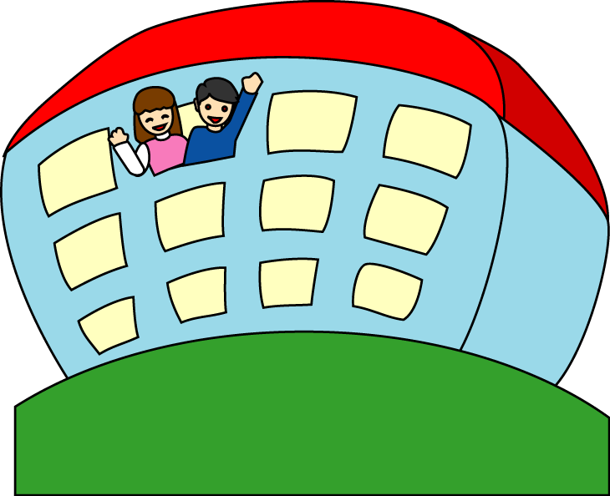

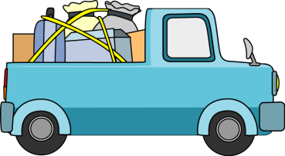

◆きんじょの 人に あいさつを します◆
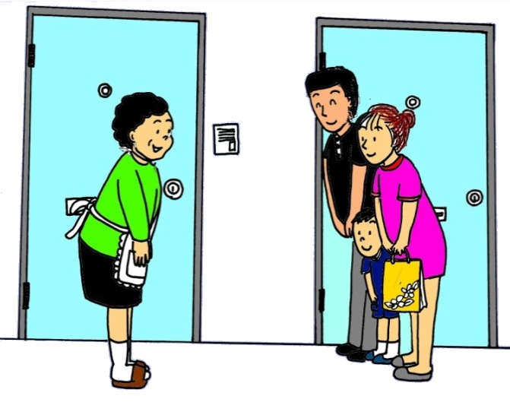
A: 306の○○です。
きょう、ひっこしてきました。
これから おせわになります。
どうぞ よろしくおねがいします。

B:こちらこそ よろしくね。
わからないことが あったら、
きいてください。

A:ありがとうございます。
これ、ほんの きもちです。

B:これは どうも ごていねいに
ありがとうございます。
☞
＊しごとで よるおそくなることも ありますが、よろしくおねがいします。
＊小さい子どもがいますので、さわがしいかもしれませんが、
よろしくおねがいします。
306
305

